КОНКУРС «СТРАНИЦЫ СЕМЕЙНОЙ СЛАВЫ»

РАССКАЗ НА ТЕМУ: «НИКТО НЕ ЗАБЫТ, НИЧТО НЕ ЗАБЫТО…»

Ах, война, что ж ты сделала, подлая:
стали тихими наши дворы,
наши мальчики головы подняли,
повзрослели они до поры,
на пороге едва помаячили
и ушли за солдатом солдат...
Булат Окуджава

Война ... Как страшно звучит это слово. Сколько всего приходит в голову, когда мы его слышим ...
В Великой Отечественной войне, защищая нашу Родину, погибло очень много людей. Счёт шёл не на тысячи, а на десятки миллионов. Но всё же наш народ сумел отстоять нашу Родину, разгромить фашистскую Германию, несмотря на все трудности и преимущество врага.
8 мая 1945 года был подписан акт о безоговорочной капитуляции немецко-фашистской Германии. День Победы был объявлен на следующий день - 9 мая 1945 года. Страна плакала и смеялась от радости, народ не мог поверить, что наступила Победа.

На этой войне воевала моя прабабушка, Кузнецова Анастасия Ивановна (1924 г.р.).
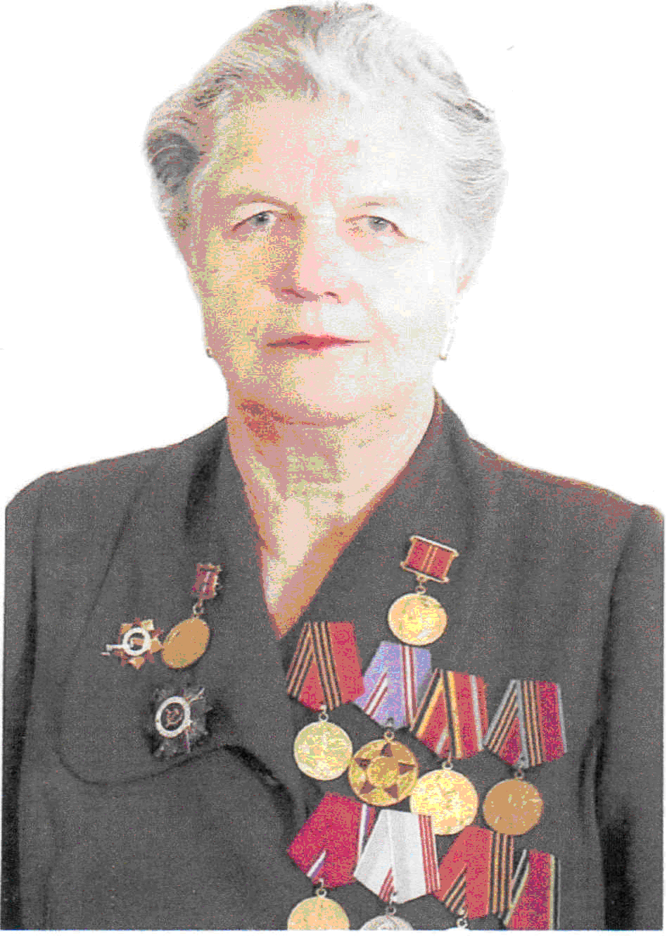Женщина и война. Казалось бы – два несовместимых понятия. Однако в годы Великой Отечественной войны на женщин легли не меньшие тяготы, чем на мужчин. Женщины заменили сильную половину человечества на самых ответственных участках в тылу, на них легли заботы об осиротелых, часто – в самом прямом смысле слова, семьях.
Немало женщин было и на фронте, и в прифронтовой зоне. Испытания, которым они подверглись, были не из легких. И поколение должно быть благодарно не только своим освободителям, но и освободительницам.

Вот что рассказала мне про тяжелые годы войны моя любимая прабабушка, участница войны:
«Перед началом войны я окончила восемь классов в Карабановской школе № 7, Владимирской области, Александровского района. Семейное положение наше было тяжёлое. Семья состояла из восьми человек. Когда началась война, получил повестку на фронт мой старший брат, а потом призвали отца.
Мне в 17 лет пришлось идти работать в госпиталь, расположенный в здании больницы, санитаркой, работала там и в столовой, кормила раненых.
При госпитале были организованы шестимесячные курсы РОКК. Я поступила на них и окончила в 1942 году. Меня перевели работать медсестрой в перевязочную, где готовила раненых к операциям, делала уколы, накладывала повязки, а если были переломы - накладывала гипс.
В начале декабря 1941 года наша армия перешла в наступление и погнала немцев от г.Москвы. Раненых привозили очень много, под госпиталь освободили школу № 9 и молодежное общежитие №14. Обязанностью работников госпиталя было восстановление здоровья раненых бойцов.
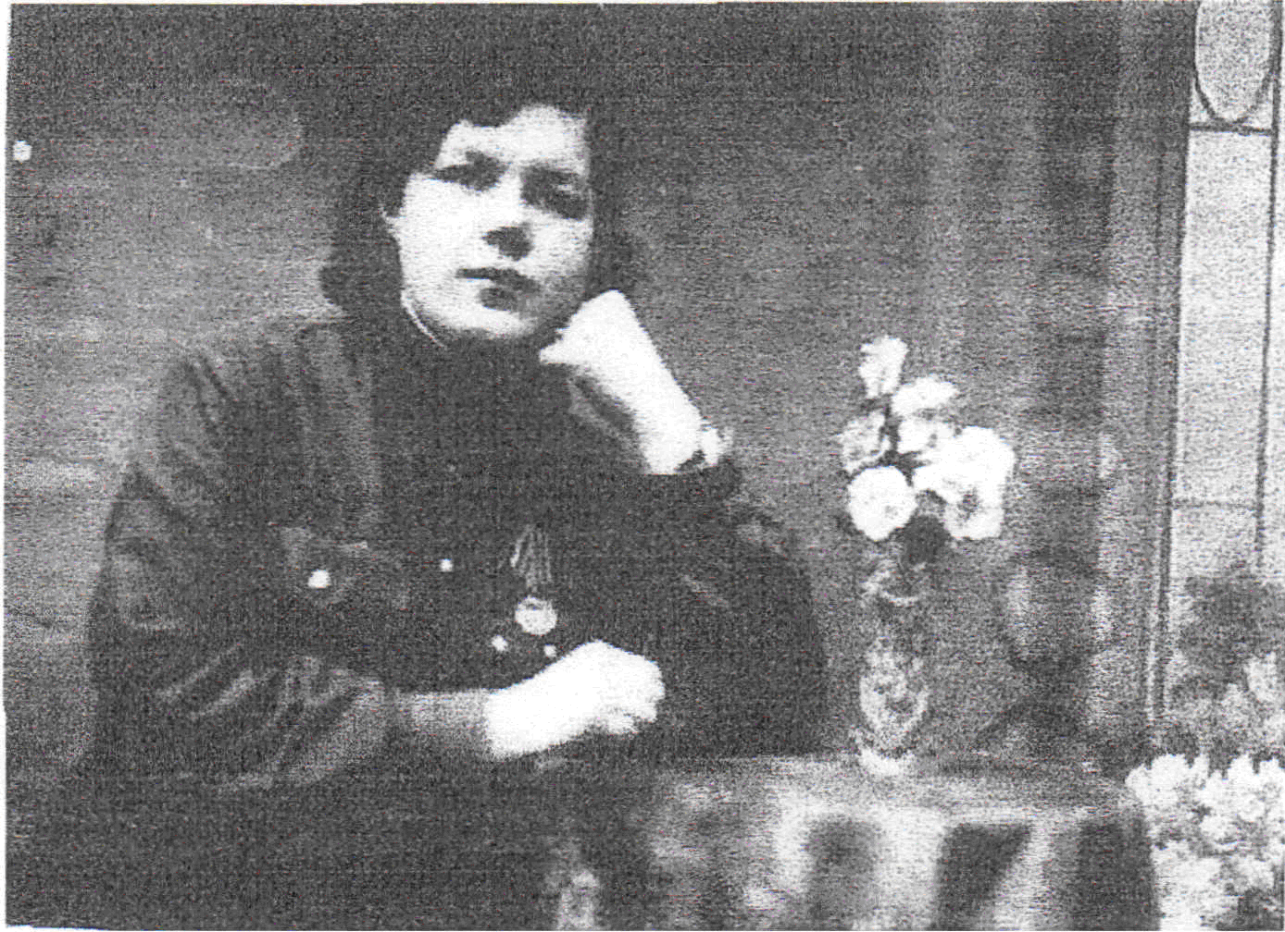С марта 1943 года по октябрь 1945 года работала медицинской сестрой в госпитале № 3091.
7 марта 1943 года наш госпиталь переехал в Смоленскую область. Он стал обслуживать 49-ю Армию 2-го Белорусского фронта.
В суровую зиму 1943-44г. наш госпиталь располагался в землянке.
Сотрудники госпиталя делали перевязки и операции при лампах-коптилках. Помещения обогревались печами, сделанными из железных бочек, на которых топили снег, так как очень плохо было с водой. В таких тяжёлых условиях мы старались лечить раненых. Неоднократно приходилось переезжать с места на место. В 1944 году переехав в Белоруссию, в г. Барановичи, затем в Литву, в г. Гродно, в Польшу, и везде мы разворачивали госпиталь и лечили раненых. В Польше я получила первую награду – медаль «За оборону Москвы». А день Победы мы встретили в Германии в городе Бромберг, где был развёрнут наш госпиталь, Помню, как 3 мая 1945 года в три часа ночи нас собрали в Красном уголке при госпитале и объявили о победе, об окончании войны. Это известие, естественно, просто не могло оставить нас равнодушными. Сколько было радости! Мы плакали и смеялись, что закончились наши мучения и страдания, что вернёмся мы домой и вернутся наши отцы и братья.
В мае тех, кто постарше, отпустили домой, а нас, помоложе, оставили в армии долечивать раненых. Демобилизовалась только 31 октября 1945 года.
По приезду домой поступила работать на комбинат имени III Интернационала воспитателем молодёжного общежития, была секретарём комсомольской организации, работала домоуправом в ЖКО г. Карабаново».

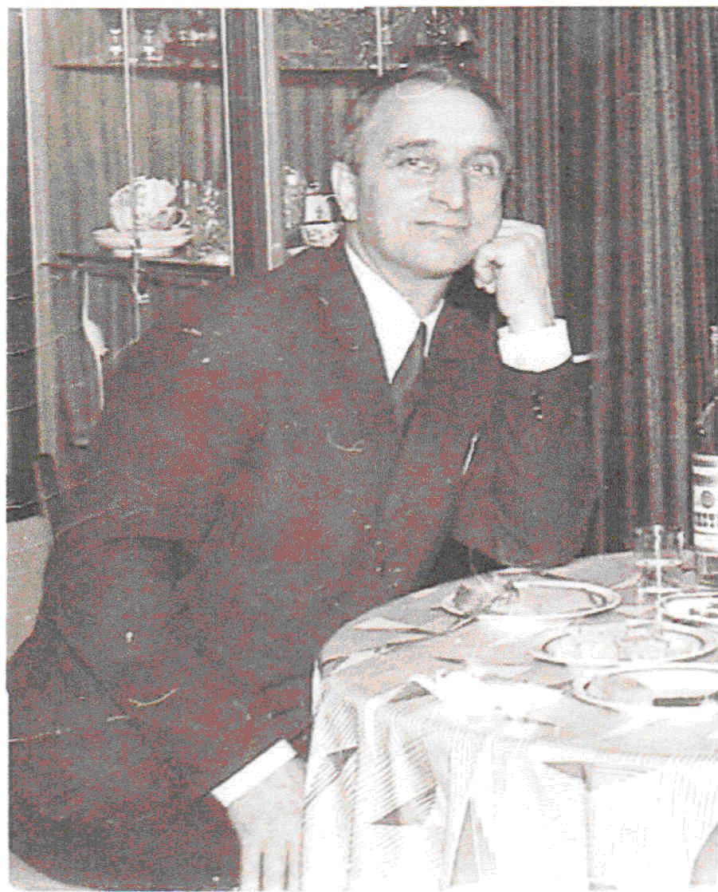 О Великой Отечественной войне, об этих тяжёлых днях вспоминает мой прадедушка, Кузнецов Гурий Васильевич (1923-2002 гг.)

«Моя судьба мало чем отличалась от судеб многих моих сверстников. Все мы, так или иначе, оказались втянутыми в военное лихолетье.
В декабре 1940 года из девятого класса по призыву комсомола
17-летним юношей поступил я в Московскую военно-авиационную школу.
Не знали тогда мы, курсанты авиационной школы, что скоро грянет война и программу колы придётся осваивать за год. Буквально через месяц получил первое боевое крещение. Наша школа участвовала в тушении пожаров, вызванных бомбардировками врагов. В эти дни мы также занимались розыском различных опасных грузов, сброшенных фашистами во время облётов.
В октябре 1941 года мы были досрочно выпущены из школы и направлены в один из отдельных учебно-тренировочных авиаполков, которым командовал Герой Советского Союза генерал-майор авиации Витрук. В этом подразделении я был электромехаником по электрооборудованию самолетов. Новые самолеты проходили испытания, а затем на них учились летать и изучали техническую часть молодые летчики. Сразу после окончания учебно-тренировочных полетов, летчиков провожали на передовую. Грустными были эти проводы для нас, так как многие, взявшие старт с аэродрома учебно-тренировочного авиаполка, погибли за Родину, сражаясь в небе с фашистами ассами.
В 1942 году я служил в войсках МПВО, обслуживал самолеты-истребители ИЛ-16. В этом же году при обороне Орла я обслуживал бомбардировочный женский полк. С 1943 года и до окончания войны готовил к боевым вылетам самолеты ИЛ-2 и ИЛ-I0. Все мы прилагали большие усилия для того, чтобы вверенная нам техника была в полной исправности, могла наносить врагу ощутимые ударь и наши летчики, не жалея жизни, громили фашистов.
По архивным документам установлено, что мой 50-ый запасной штурмовой авиаполк (он же до 22.05.44г. I-ый отд. учебно-тренировочный авиаполк) с 17 мая 1944г. по 31 июля 1944г. выполнял задачи по обеспечению боевой деятельности войск в пределах тыловых границ 2-го Украинского фронта и в соответствии с существовавшим Положением в указанный период относился к действующей армии.
Я в период с апреля 1942г. по январь 1946г. в 50 запасном штурмовом авиаполку был в должности механика в воинском звании ст. сержант.
С боями продвигалась Советская Армия к Берлину, и неизменно за ней двигался наш штурмовой авиаполк. Долгим и тяжелым для советского народа был путь к Победе».
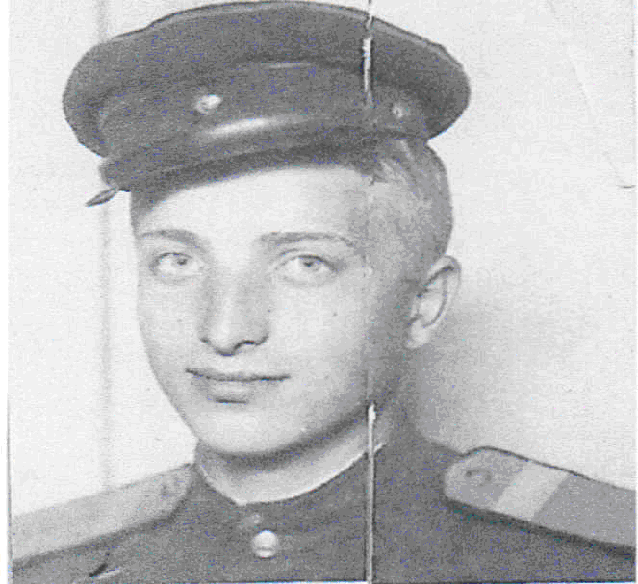
За участие в Великой Отечественной войне и за доблестный труд мой прадедушка был награждён 14 правительственными наградами: орденом «Отечественной войны», орденом «Дружбы Народов», медалью «За Победу над Германией» и другими.
Мои родные остались живы. А сколько жизней унесла эта война, сколько семей не дождалось своих родных и близких, сколько подвигов не нашли своих героев!

Моего дедушки, сейчас уже нет. А прабабушка – пенсионерка. За участие в Великой Отечественной войне и за доблестный труд её наградили 19 правительственными наградами: орденом «Отечественной Войны», медалью «За оборону Москвы», медалью «За Победу над Германией», медалью «За боевые Заслуги», медалью «Вооружённые Силы» - и другими.
В послевоенные годы прабабушка поддерживала и поддерживает до сих пор связь со своими друзьями по госпиталю, участвует в различных встречах участников ВОВ.
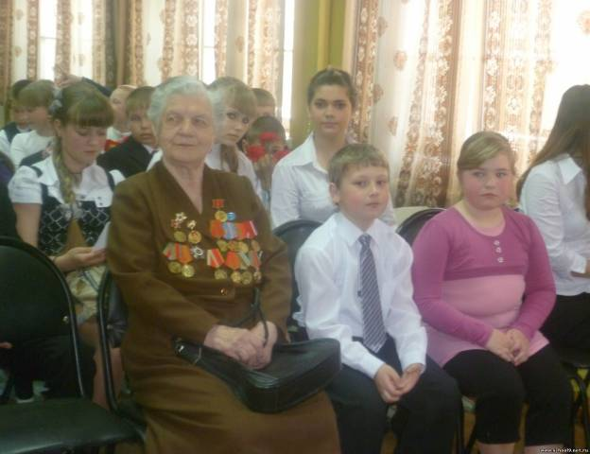«Плох тот народ, который не помнит, не ценит и не любит своей истории!» - сказал художник В. Васнецов. И я очень благодарен всем, кто воевал за нашу Родину и победил, благодарен тем, кто сохранил жизнь нашим отцам и матерям, тем, кто не побоялся отдать свою жизнь за жизнь РОДИНЫ! Низкий Вам поклон, уважаемые Ветераны!

